FORMULARZ ZGŁOSZENIOWY
do udziału w projekcie „Rozwój potencjału organizacji pozarządowych na terenie powiatu zawierciańskiego”

Prosimy o wypełnienie poniższego formularza, którego celem jest zebranie danych koniecznych do rekrutacji uczestników projektu.
Lp. | Jestem zainteresowana/y wzięciem udziału w szkoleniach i doradztwie:  (można się zgłosić na więcej niż jedno szkolenie) | Właściwe zakreślić
1 | Komunikacja interpersonalna w organizacji pozarządowej (2 dni)
2 | Warsztaty autoprezentacji i wystąpień publicznych (1 dzień)
3 | Ja jako lider w organizacji pozarządowej (1 dzień)
4 | Rozwijanie kreatywności w grupie/organizacji (1 dzień)
5 | Zasady tworzenia projektów i pisania wniosków o dofinansowanie (2 dni)
6 | Realizacja, monitoring i sprawozdawczość projektów (2 dni)
7 | Podstawy księgowości dla NGO (3 dni)
8 | Indywidualne i grupowe doradztwo (dowolna liczba godzin)

Imię i nazwisko
Organizacja
Adres organizacji
telefon |  | e-mail

Zgłaszam chęć udziału w szkoleniu w zakresie tworzenia wniosków o dofinansowanie:

1. 27.06.2009 (sobota), siedziba TMZZ, Zawiercie, Piastowska 1, godz.: 10.00 – 14.00

Najbardziej odpowiedni dla mnie czas uczestnictwa w szkoleniu:
(można zaznaczyć więcej niż jeden termin)
1 | Godziny: 9.00 – 14.00 w dni robocze
2 | Godziny: 9.00 – 14.00 w soboty
3 | Godziny: 15.00 – 20.00 w dni robocze

Formularz można wysłać faxem na nr 032 6715745 lub wysłać na adres: cil@cil.org.pl


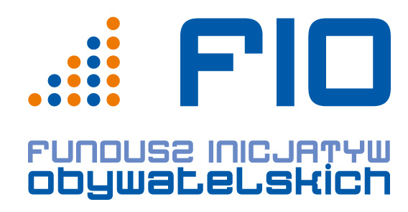

Starostwo Powiatowe
w Zawierciu
Projekt jest dofinansowany
ze środków Programu Operacyjnego Fundusz Inicjatyw Obywatelskich.

